Рабочий лист № 4

Задание 1. Около Скалы хищных птиц найдите вольер с кондором.
Прочитайте отрывок из произведения В.В. Чаплиной «Ко́ндор».
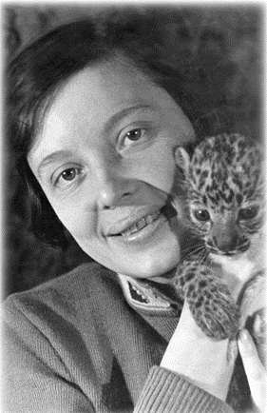 | Чаплина Вера Васильевна – известная детская писательница-анималист, жизнь и творчество которой связаны с Московским зоопарком.

Писатель-анималист – это писатель, изображающий мир животных, описывающий их жизнь и поведение.

Ко́ндор
В Зоопарке, в том ряду, где находятся орлы, сидит огромный чёрный кондор. Зовут его Кузя.
Сколько лет Кузе, никто точно не знает. А служитель Никита Иванович вспоминал, что, когда пятьдесят шесть лет назад он поступил работать в Зоопарк, кондор там уже был. Никита Иванович ухаживал за хищными птицами. <…>
Наступила весна. Зажурчали по дорожкам парка ручейки. Кузя сделал наверху вольера что-то вроде площадки, Кузиха снесла туда одно яйцо и села его насиживать.
Всё это время Кузя очень трогательно ухаживал за своей подругой. Если приносили корм, он брал мясо и относил его Кузихе. Если же она вставала, то спешил сменить её на гнезде.
Пятьдесят один день насиживали кондоры яйцо, а на пятьдесят второй из него вылупился птенец. Он был похож на маленького индюшонка, покрыт белым пушком. Родители по очереди его кормили, грели и ни на одну минуту не оставляли одного.
(По В. Чаплиной)
Найдите на сетке вольера кондора табличку, прочитайте информацию.
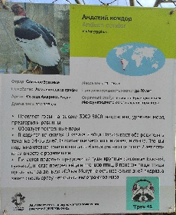

Определите, какой вид текста использован на информационной табличке, а какой в произведении В.В. Чаплиной.

Худо́жественный текст – это текст, в котором автор передаёт читателю какую-либо историю, свои чувства и переживания.

Нау́чный текст – текст, в котором сообщаются точные сведения о каком-либо явлении или животном.

Соедините текст и его тип. Объясните свой выбор.
В.В. Чаплина «Ко́ндор» | научный
Информационная табличка | художественный

Задание 2. Заполните таблицу.
 | текст | информационная табличка | сайт зоопарка
питание

количество яиц в кладке |  |  | —
сколько насиживают яйца |  |  | —
кто ухаживает за потомством |  |  | —

Для заполнения столбца «Сайт зоопарка» можно зайти на сайт или прочитать информацию по QR-коду.

Сколько ко́ндоров сейчас живёт в Московском зоопарке? ___________________________________________________________ .
Как их зовут? ______________________________________________ .

В тексте вы прочитали историю одного из самых знаменитых животных Московского зоопарка. Кузя попал в зоопарк уже взрослой птицей в 1892 или 1893 гг. и прожил до 1960-х гг.
Посчитайте приблизительно, сколько лет жил Кузя в зоопарке? Можно воспользоваться калькулятором в телефоне.
Ответ: _________________________.

Сравните получившиеся число с информацией на табличке о продолжительности жизни кондоров. Какой вывод вы можете сделать? Подчеркните.

- Кузя прожил в зоопарке меньше половины своей жизни.
- Кузя прожил почти всю свою жизнь в зоопарке.
- Кузя прожил в зоопарке больше, чем кондоры живут в природе.
Как называется профессия Никиты Ивановича?
Заполните таблицу, внесите в неё информацию из текста, добавьте научное название, считав QR-код.
текст | научное название
Задание 3. Заполните пропуски в задаче и решите её разными способами.

Ежедневно в рацион одного кондора в Московском зоопарке входит (укажите максимальное количество) _____ крысы. Сколько крыс надо для того, чтобы накормить кондоров Московского зоопарка в течение недели?

1 способ.

2 способ.

Ответ: чтобы накормить кондоров Московского зоопарка в течение недели надо _____ крыс.

Рассмотрите карту, найдите Дом птиц. Обратите внимание, где располагается пометка 5 . Проложите маршрут и начинайте движение по нему.
Приготовьте рабочий лист № 5.

